***Общественно – информационная газета Насадского сельского поселения***

***Кунгурского муниципального района***

***Родная сторонка***

***№ 3 ноябрь 2014 года***

***С Днем Матери !***



*Чрезвычайно почитаемым праздником во всем мире является День матери. Каждый народ отмечает его по-своему. К примеру, в Австралии и США в этот день принято носить приколотый на одежду цветок гвоздики. Таким образом, по ее цвету, можно определить, если у человека приколота цветная гвоздика – его мама жива, белый цветок прикалывается в память об ушедшей маме. Радуйте своих матерей, дарите им тепло, заботу, внимание и невероятно трогательные стихи с Днём матери. В нашем государстве День матери отмечают в последнее ноябрьское воскресенье.*

**ХОРОШО, ЧТО ЕСТЬ НА СВЕТЕ МАМА!  
Под защитой маминой любви  
Мы детьми себя считаем сами,  
Хоть и стали взрослыми людьми.  
  
И ничто не может быть сильнее  
Нежности в словах ее любых.  
Просто мама все понять умеет,  
Укрывая теплотой любви.  
  
Пусть же нам останется немало  
Этих добрых и прекрасных лет!  
Хорошо, что есть на свете мама!..  
Плохо, если мамы  
Больше нет... *Петр Давыдов***

***Поздравление от главы поселения А.А.Кузнецова***

Уважаемые женщины-матери нашего поселения!

Искренне поздравляю Вас с замечательным праздником душевного тепла и заботы – российским Днем матери!

Пусть ваши самоотверженность и самоотдача вернутся благодарностью и уважением детей и всего общества. Пусть ваши дети растут счастливыми, талантливыми и любящими, а внуки дарят заботу и внимание!

*Педколлектив Насадской ООШ поздравляет всех мам с праздником! Желаем вам, дорогие мамы, мудрости, терпения и оптимизма!*

*С Днем матери спешим поздравить всех,*

*Кого зовут прекрасным словом «мама»*

*Пусть в жизни вам сопутствует успех!*

*Поклон вам, уважение и слава!*

***Новости поселения***

Вокальный коллектив «Калинушка» в составе 10 человек за 2014 год побывал во многих красивых местах. Участвовали не только в районных мероприятиях, но и в краевых, где получили дипломы в разных номинациях:

28.06.2014г. Троица. Межмуниципальный фестиваль любительских коллективов. Получили диплом за участие. Посетили музей местного поэта В.Каменского.

19. 07. 2014г. Праздник огурца в деревне Казаево. Диплом за участие.

24.10. 2014г. Участвовали в районном фестивале творчества ветеранов «Патриоты края – патриоты России» с литературно-музыкальной композицией. Награждены диплом и премией в номинации «Память минувших лет.»

01. 11. 2014г. Поселок Звездный. Краевой фестиваль военной песни «Слава тебе, солдат!». Получили диплом за участие. Посетили музей ракетных установок.

Насадский Центр досуга благодарит коллектив «Калинушка» за активное участие в жизни села и желает крепкого здоровья, бодрости духа и дальнейших творческих успехов.

***Школьные вести***

Разнообразными конкурсами и соревнованиями, помимо учебы, наполнена жизнь школы.

В октябре прошли школьные туры Всероссийской олимпиады школьников. Победителями стали:

Тимирбаева Анастасия, 8 класс – ОБЖ - 1 место;

Седегов Николай, 6 класс – физическая культура (теоретическая часть) – 1 место;

Шутегова Анастасия, 6 класс – технология – 2 место;

Волкова Юлия, 8 класс – технология – 2 место;

Улитина Ирина , 8 класс – технология – 3 место;

Нелюбина Елена , 5 класс – математика – 2 место;

Горяев Владислав, 5 класс – математика 3 место.

Также наши учащиеся побывали на районном этапе «Марафона знаний». Это учащиеся: Краснов Андрей - 9 класс;

Швецов Арсений – 5 класс;

Лепа Екатерина – 7 класс;

Седегов Николай – 6 класс.

Учащиеся 4 класса под руководством Гавриловой Н.В. продолжают покорять «олимпы» Всероссийских конкурсов.

В конкурсе прикладного творчества «В мире игрушек» Малкова Полина и Кондакова Анастасия получили дипломы победителей II и III степени.

Кондакова Настя и Ярошенко Наташа получили сертификаты за участие в конкурсе презентаций «В мире цифр»; Малкова Полина – сертификат за конкурс «В лесу поселилась осень». Статья Кондаковой Насти о В.Каменском напечатана в краевом журнале детского творчества «Родничок» (№25, 2014 г.), издаваемом краевой детской библиотекой имени Л.И.Кузьмина.

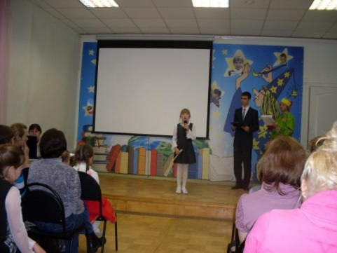Кроме того, Ярошенко Наташа стала дипломантом VII Кузьминских чтений «Народные традиции в творчестве Л. И. Кузьмина», проводимых краевой детской библиотекой.

Активно участвуют во внеурочной деятельности ученики 1 класса под руководством Седеговой А.Н. Получают дипломы и именные подарки. Так в конкурсе предметных олимпиад «Видеоурок» (предмет – математика) 1 место занял Мелехов Слава;

2 место – Верхоланцева Даша и Гатауллина Люба; 3 место – Горяева Света и Романов Даня. Горяева Света также заняла 3 место и по русскому языку.

Высоких результатов добивается и спортивная команда школы под руководством Романовой Н.Н. В октябре на соревнованиях по волейболу на Кубок Кунгурского муниципального района команда нашей школы в составе: Трушникова Коли, Краснова Андрея, Павлова Виталия, Лепа Ивана, Лепа Коли, Яковенко Аркадия заняла 3 место. А в традиционной осенней эстафете у команды 2 место среди основных школ района.

В октябре в школе прошла традиционная ярмарка. Ученики и их родители опять поразили всех своей выдумкой, разнообразием ассортимента, а также веселыми и задорными выступлениями. Победителем стал 1 класс.

Учителя нашей школы Завьялова В.Г. и Гаврилова Н.В. приняли участие в краевой экологической конференции; Смирнягина О.А. – в краевой конференции учителей математики; Мелехова Д.Н. – в олимпиаде учителей математики «Профи – край», проводимой Высшей школой экономики и имеющей статус международной.

Учитель географии Завьялова В.Г. вместе с ученицей 11 класса Сергинской СОШ Рудаковой Ириной приняла участие в краевом конкурсе «Никто не забыт – ничто не забыто», проводимом журналом «Мы–земляки». Ирина заняла 1 место в номинации «История» с работой «Вечная память» об истории сельского мемориала. Её работа вошла в сборник «Жить, чтобы помнить». Консультантами данной работы были Дворецкая В.П. и Вшивкова Г.А.

18.11.2014г. на заседании родительского комитета школы было решено собрать на новогодние подарки учащимся по 250 рублей. Сбор денег родительскими комитетами классов продолжится до 10 декабря.

**Берегите свою жизнь!**

13 Отдел надзорной деятельности по Кунгурскому городскому округу, Кунгурскому, Березовскому и Кишертскому муниципальным районам управления надзорной деятельности Главного управления МЧС России по Пермскому краю

***Информирует***

**О безопасном пользовании газовыми приборами**

***ГАЗОВАЯ ПЛИТА***

Перед пользованием газовым оборудованием необходимо проветрить помещение кухни, открыв форточку в окне.

Убедитесь, что все краны плиты закрыты и что обеспечивается вентиляция помещения.

После этого полностью откройте кран на газопроводе к плите (положение крана «открыто/закрыто» показывает флажок или риска на кране: если флажок крана поперёк трубы, это означает «закрыто»)

Поднесите зажжённую спичку к газовой горелке, затем откройте краник включаемой горелки. Газ при этом должен загореться во всех отверстиях рассекателя горелки. Горение газа нормальное, если пламя горелки спокойное, голубоватое или фиолетовое, при этом пламя не должно «выбиваться» из-под посуды.

По окончании пользования горелкой закройте её краник, а по окончании пользования плитой - кран на газопроводе.

При пользовании духовым шкафом сначала проветрите духовку 2-3 минуты, открыв дверцу.

Поднесите горящую спичку, зажжённый жгутик из бумаги к горелке духовки. Газ должен загореться во всех отверстиях горелки. Убедитесь, что газ горит нормальным пламенем.

Закройте крышку запального отверстия, а затем дверцу духовки. Через 10-15 минут она равномерно прогреется и будет готова к использованию.

При внезапном прекращении подачи газа немедленно закрыть краны горелок газовых приборов.

При появлении запаха газа необходимо выключить газовые приборы, не зажигать огонь, не включать (выключать) электроприборы, электроосвещение, проветрить помещение. Вызвать газовую аварийную службу 04.

Для того, чтобы газовое оборудование работало безотказно, необходимо обеспечивать его исправность и чистоту.

**НЕЛЬЗЯ допускать к пользованию газовыми приборами детей дошкольного возраста или лиц, не знакомых с правилами пользования приборами.**

**НЕЛЬЗЯ спать в помещении, где установлено газовое оборудование.**

**НЕЛЬЗЯ самостоятельно производить ремонт и переустановку газового оборудования.**

**НЕЛЬЗЯ загромождать газовую плиту посторонними предметами, класть возле неё и в сушильный шкаф легковозгораемые предметы (тряпки, бумагу и т. п.).**

**НЕЛЬЗЯ оставлять без присмотра газовую плиту с зажжёнными горелками, а также использовать горелки газовой плиты для обогрева помещения.**

**НЕЛЬЗЯ привязывать** **над газовой плитой верёвки для развешивания белья и других вещей**

**Недопустимо заливание горелок жидкостями.**

***ПРОТОЧНЫЙ ВОДОНАГРЕВАТЕЛЬ (КОЛОНКА)***

Помещение, где устанавливается колонка, обязательно должно иметь свободный доступ воздуха извне (форточку в окне, щель между полом и дверью) и вентиляционную вытяжку у потолка.

Необходимо проверить тягу в дымоходе (до розжига), во время пользования путём поднесения зажжённой спички в специальное отверстие колонки, при этом пламя должно втягиваться вовнутрь.

Использовать газ нужно экономно: без необходимости не включать колонку, регулировать температуру воды в пределах 55 градусов по Цельсию.

**НЕЛЬЗЯ пользоваться газовой колонкой при отсутствии или недостаточной тяге в дымоходе и вентиляционном канале, а также при обратной тяге.**

**НЕЛЬЗЯ закрывать щель внизу двери помещений, где установлен водонагреватель, так как прекращение подачи свежего воздуха нарушит необходимый воздухообмен.**

**НЕЛЬЗЯ оставлять колонку с зажжённой горелкой без постоянного надзора, а также оставлять открытым газовый кран при незажжённой запальной горелке.**

**НЕЛЬЗЯ использовать газовую колонку с неисправной автоматикой безопасности.**

**СЛЕДИТЕ ЗА СОСТОЯНИЕМ ДЫМОХОДА!**

Завал дымохода, разрушение его кладки, попадание посторонних предметов в дымоход могут стать причинами нарушения тяги, при этом продукты сгорания газа попадают в помещение, что приводит к отравлению угарным газом. Неблагоприятные погодные условия: обмерзание оголовков, сильный ветер, туман также могут привести к нарушению тяги в дымоходе.

**Пренебрежение правилами пользования газовыми приборами может привести к тяжёлым последствиям!**

**При обнаружении утечки газа, неисправностей газового оборудования или обнаружений запаха газа звоните по телефону 04 или 112**

Приближаются Новогодние праздники

**Отдел надзорной деятельности по применению гражданами  
бытовых пиротехнических изделий**

**НАПОМИНАЕТ:**

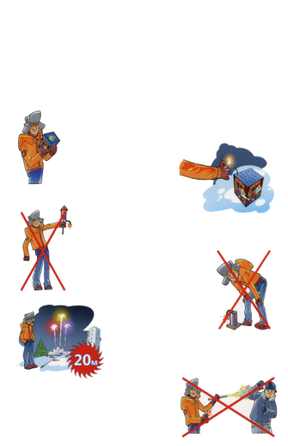Никогда не ленитесь лишний раз прочитать инструкцию на изделие. Помните, что даже знакомое и обычное на вид пиротехническое изделие может иметь свои особенности

Фитиль следует поджигать на расстоянии вытянутой руки

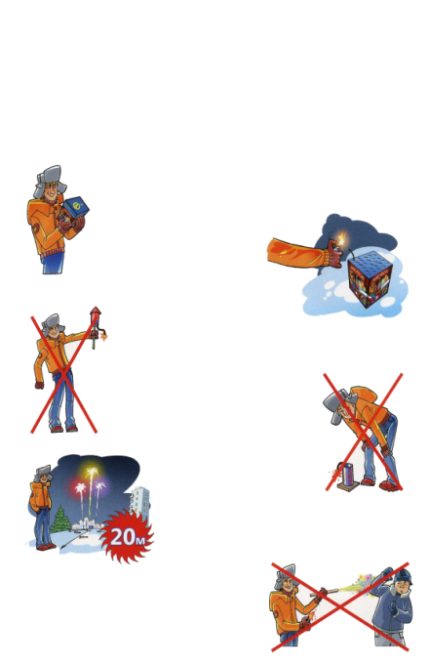

Зрители должны находиться за пределами опасной зоны, указанной в инструкции по применению конкретного пиротехнического изделия, но не менее 20 м

**КАТЕГОРИЧЕСКИ ЗАПРЕЩАЕТСЯ**

Держать работающие пиротехнические изделия в руках

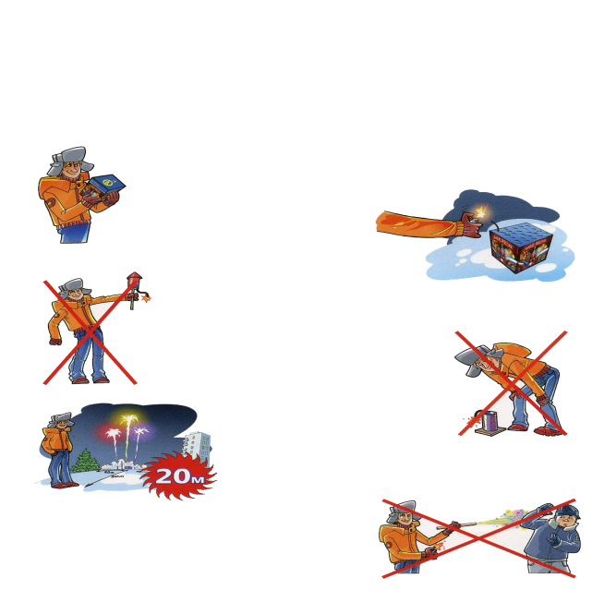Наклоняться над работающим пиротехническим изделием и после окончания его работы, а также в случае его несрабатывания.

Производить запуск пиротехнических изделий в направлении людей, а также в место их возможного появления

Применять пиротехнические изделия в помещении

Использовать пиротехнические изделия вблизи зданий, сооружений, деревьев, линий электропередач и на расстоянии менее радиуса опасной зоны

**Помните: ваша безопасность-в ваших руках!**

***Объявление.***

**30 ноября 2014 года**, в воскресенье, ЦД с. Насадка приглашает жителей на празднование Дня матери.

Для вас концертная программа **«Её величество, Мама!»**

Начало в 12.00

Учредитель: Администрация Насадского сельского поселения. Издатель: МБУ «Библиотека Насадского сельского поселения» при содействии Совета ветеранов Адрес: 617423 Пермский край, Кунгурский район, с. Насадка, ул. Революции 15 Тел./ факс 5-84-94 E/mail: hasadskoe@ yandex.ru

http://kungur.permarea.ru/nasadskoe

Подписано в печать 100 экз

Распространяется бесплатно